Azure DB Admin계정 권한 복구

- Azure Portal 접속하여 Admin 계정 권한이 초기화 된 DB Server 리소스에 접속합니다.
- 개요 상단 Reset password 메뉴를 통해 신규 PW를 설정합니다.
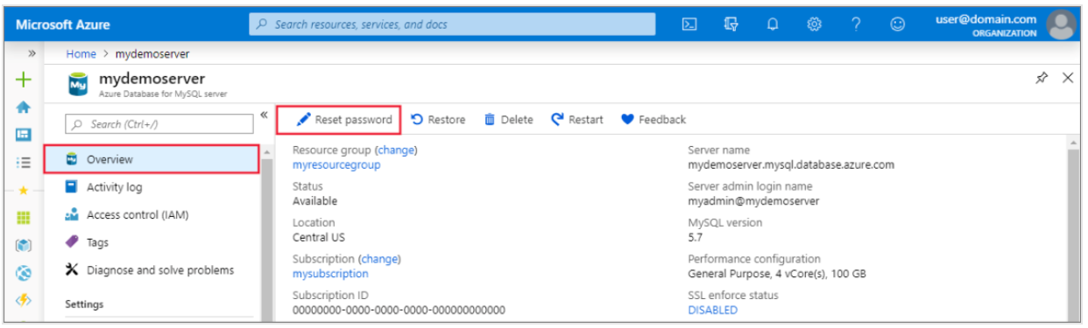

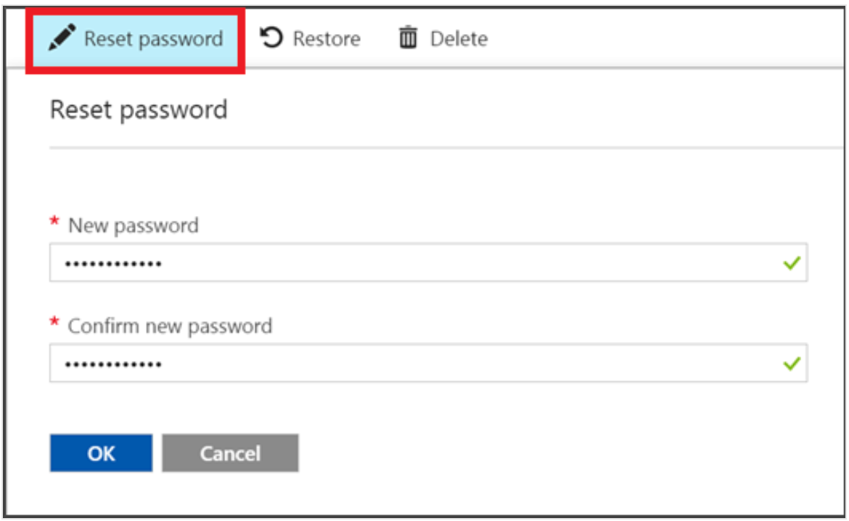

암호 재설정시 원복되는 권한은 아래와 같습니다.
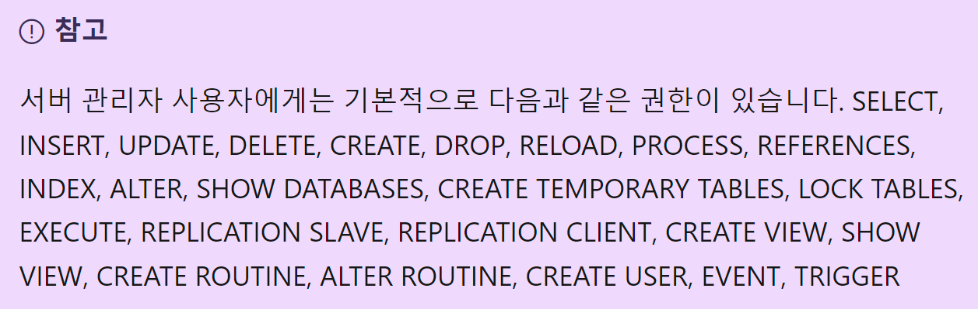

https://learn.microsoft.com/ko-kr/azure/mysql/single-server/how-to-create-manage-server-portal#update-admin-password

